

**О внесении изменений и дополнений в приказ исполняющего обязанности Министра юстиции Республики Казахстан от 29 мая 2015 года № 301 "Об утверждении регламентов государственных услуг по вопросам регистрации юридических лиц, филиалов и представительств"**

***Утративший силу***

Приказ Министра юстиции Республики Казахстан от 31 июля 2019 года № 421. Зарегистрирован в Министерстве юстиции Республики Казахстан 1 августа 2019 года № 19178. Утратил силу приказом и.о. Министра юстиции Республики Казахстан от 29 мая 2020 года № 66.

      Сноска. Утратил силу приказом и.о. Министра юстиции РК от 29.05.2020 № 66 (вводится в действие по истечении десяти календарных дней после дня его первого официального опубликования).

      ПРИКАЗЫВАЮ:

      1. Внести в приказ исполняющего обязанности Министра юстиции Республики Казахстан от 29 мая 2015 года № 301 "Об утверждении регламентов государственных услуг по вопросам регистрации юридических лиц, филиалов и представительств" (зарегистрирован в Реестре государственной регистрации нормативных правовых актов за № 11530, опубликован 3 августа 2015 года в информационно-правовой системе "Әділет") следующие изменения и дополнения:

      в Регламенте государственной услуги "Государственная регистрация юридических лиц, учетная регистрация их филиалов и представительств", утвержденном указанным приказом:

      пункт 1 изложить в следующей редакции:

      "1. Государственная услуга "Государственная регистрация юридических лиц, учетная регистрация их филиалов и представительств" оказывается на основании Стандарта государственной услуги "Государственная регистрация юридических лиц, учетная регистрация их филиалов и представительств", утвержденного приказом Министра юстиции Республики Казахстан от 26 июня 2019 года № 349 (зарегистрирован в Реестре государственной регистрации нормативных правовых актов № 18916) (далее - Стандарт), Министерством юстиции и территориальными органами юстиции в отношении юридических лиц, филиалов и представительств, являющихся некоммерческими организациями и Государственной корпорацией "Правительство для граждан" (далее – Государственная корпорация) в отношении юридических лиц, филиалов и представительств, являющихся коммерческими организациями (далее – услугодатель).

      Прием заявления и выдача результата оказания государственной услуги осуществляется через:

      1) Государственную корпорацию;

      2) веб-портал "электронного правительства": www.e.gov.kz (далее - портал).

      В случае электронной регистрации государственная регистрация юридических лиц осуществляется на основании уведомления, поступающего в государственную базу данных "Юридические лица" через портал.

      Через портал осуществляется государственная регистрация юридических лиц, относящихся к субъектам малого и среднего предпринимательства, за исключением акционерных обществ, их филиалов (представительств), при условии наличия у услугополучателя электронной цифровой подписи (далее - ЭЦП), в течение одного часа рабочего дня с момента подачи заявления.";

      пункт 3 изложить в следующей редакции:

      "3. Результатом оказания государственной услуги: справка о государственной регистрации юридического лица, относящегося к некоммерческой организации по форме, согласно приложению 1, и юридического лица, относящегося к коммерческой организации согласно приложению 2, а также справка об учетной регистрации филиала (представительства) юридического лица, относящегося к некоммерческой организации по форме, согласно приложению 3, и филиала (представительства) юридического лица, относящегося к коммерческой организации по форме согласно приложению 4 к Стандарту (далее-справка), либо в письменном виде мотивированный отказ в оказании государственной услуги в случаях и по основаниям, предусмотренным пунктом 10 Стандарта.

      на портале – "в личный кабинет" направляется уведомление о государственной регистрации юридических лиц для субъектов малого и среднего предпринимательства либо мотивированный ответ услугодателя об отказе в оказании государственной услуги в форме электронного документа, удостоверенный ЭЦП услугодателя.";

      пункты 5 и 6 изложить в следующей редакции:

      "5. При поступлении с Государственной корпорации документов на государственную регистрацию юридического лица, учетной регистрации филиала (представительства) сотрудник накопительного отдела услугодателя осуществляет прием документов согласно реестру и направляет в управление (отдел) регистрации юридических лиц. Длительность приема и передачи документов не более 30 минут.

      Руководитель управления (отдела) регистрации юридических лиц в течение 15 минут определяет ответственного исполнителя и передает ему на исполнение.

      Ответственный исполнитель:

      1) проверяет полноту пакета представленных документов и правильность их составления (оформления) на соответствие действующему законодательству Республики Казахстан;

      2) оформляет приказ о государственной регистрации юридического лица, об учетной регистрации филиала (представительства) или мотивированный приказ об отказе;

      3) вносит сведения в Национальный реестр бизнес-идентификационных номеров;

      4) оформляет справку о государственной регистрации юридического лица, об учетной регистрации филиала (представительства) с присвоенным бизнес–идентификационным номером.

      Продолжительность рассмотрения и оформления документов ответственным исполнителем составляет:

      при государственной регистрации юридических лиц, относящихся к субъектам частного предпринимательства, учетной регистрации их филиалов (представительств), за исключением акционерных обществ, их филиалов (представительств), осуществляющих деятельность на основании устава, не являющегося типовым, производится в течение 5 часов, следующего за днем подачи заявления с приложением необходимых документов;

      при государственной регистрации юридических лиц, не относящихся к субъектам частного предпринимательства, а также акционерных обществ, осуществляющих деятельность на основании устава, не являющегося типовым, за исключением политических партий, учетная регистрация их филиалов (представительств) производится в течение 10 рабочих дней по месту нахождения услугодателя, в течение 15 рабочих дней не по месту нахождения услугодателя, следующих за днем подачи заявления с приложением необходимых документов;

      при государственной регистрации политических партий и учетной регистрации их филиалов (представительств) производится в течение 20 рабочих дней со дня подачи заявления с приложением необходимых документов.

      После рассмотрения ответственным исполнителем справка о государственной регистрации юридического лица, об учетной регистрации филиала (представительства) с присвоенным бизнес-идентификационным номером, либо в письменном виде мотивированный отказ направляются на подписание руководству. Продолжительность рассмотрения составляет 2 часа.

      Подписанные руководством документы передаются ответственным исполнителем в накопительный отдел услугодателя.

      Сотрудник накопительного отдела услугодателя передает документы в Государственную корпорацию через курьера.

      На портале:

      1) из "личного кабинета" услугополучателя прием заявлений и пакет документов на регистрацию, их первичная проверка;

      2) осуществление юридической экспертизы представленных документов;

      3) рассмотрение документов руководством и их подготовка для отправки уведомление – отчет о принятии запроса с указанием даты получения результата государственной услуги на "личный кабинет" услугополучателя.";

      "6. Перечень структурных подразделений услугодателя, участвующих в процессе оказания государственной услуги:

      1) инспектор Государственной корпорации - принимает и выдает документы;

      2) инспектор накопительного отдела Государственной корпорации - составляет реестр и направляет в уполномоченный орган;

      3) сотрудник накопительного отдела услугодателя осуществляет прием документов согласно реестру и направляет в управление (отдел) регистрации юридических лиц;

      4) руководитель управления (отдела) регистрации юридических лиц принимает документы по реестру и распределяет по исполнителям;

      5) ответственный исполнитель управления (отдела) регистрации юридических лиц – проводит экспертизу документов предоставленных на государственную (учетную) регистрацию юридического лица, филиала (представительства);

      6) руководитель услугодателя подписывает документы.";

      пункт 8 изложить в следующей редакции:

      "8. В Государственной корпорации прием документов осуществляется в операционном зале посредством "безбарьерного обслуживания", на которых указываются фамилия, имя, отчество (при его наличии) и должность работника Государственной корпорации.

      Максимально допустимое время ожидания услугополучателем для сдачи документов - не более 15 минут;

      Максимально допустимое время обслуживания услугополучателя – не более 20 минут.

      Для получения государственной услуги услугодатель предоставляет документы указанные в пункте 9 Стандарта.

      При приеме документов в Государственной корпорации получателю государственной услуги выдается расписка о приеме соответствующих документов.

      В случае предоставления услугополучателем неполного пакета документов согласно перечню, предусмотренного в пункте 9 Стандарта, работник Государственной корпорации отказывает в приеме заявления и выдает расписку об отказе в приеме документов по форме согласно приложение 5 к Стандарту.";

      приложение 1 и 4 к регламенту изложить в новой редакции согласно приложению 1 и 2 настоящему приказу.

      в Регламенте государственной услуги "Государственная перерегистрация юридических лиц, учетная перерегистрация их филиалов и представительств", утвержденном указанным приказом:

      пункт 1 изложить в следующей редакции:

      "1. Государственная услуга "Государственная перерегистрация юридических лиц, учетная перерегистрация их филиалов и представительств" оказывается на основании Стандарта государственной услуги "Государственная перерегистрация юридических лиц, учетная перерегистрация их филиалов и представительств", утвержденного приказом Министра юстиции Республики Казахстан от 26 июня 2019 года № 349 (зарегистрирован в Реестре государственной регистрации нормативных правовых актов № 18916) (далее - Стандарт), Министерством юстиции и территориальными органами юстиции в отношении юридических лиц, филиалов и представительств, являющихся некоммерческими организациями и Государственной корпорацией "Правительство для граждан" (далее – Государственная корпорация) в отношении юридических лиц, филиалов и представительств, являющихся коммерческими организациями (далее – услугодатель).

      Прием заявления и выдача результата оказания государственной услуги осуществляется через:

      1) Государственную корпорацию;

      2) веб-портал "электронного правительства": www.e.gov.kz (далее - портал).";

      пункт 3 изложить в следующей редакции:

      "3. Результатом оказания государственной услуги: справка о государственной перерегистрации юридического лица, относящегося к некоммерческой организации по форме, согласно приложению 1, и юридического лица, относящегося к коммерческой организации согласно приложению 2, а также справка об учетной перерегистрации филиала (представительства) юридического лица, относящегося к некоммерческой организации по форме, согласно приложению 3, и филиала (представительства) юридического лица, относящегося к коммерческой организации по форме согласно приложению 4 к Стандарту (далее - справка), либо в письменном виде мотивированный отказ в оказании государственной услуги в случаях и по основаниям, предусмотренным пунктом 10 Стандарта.

      При обращении на портал, в "личный кабинет" услугополучателя направляется результат оказания государственной услуги в форме электронного документа, удостоверенного электронной цифровой подписью (далее – ЭЦП).";

      пункт 5 изложить в следующей редакции:

      "5. При поступлении с Государственной корпорации заявления с приложением документов, предусмотренных пунктом 9 Стандарта, сотрудник накопительного отдела услугодателя осуществляет прием документов согласно реестру и направляет в управление (отдел) регистрации юридических лиц. Длительность приема и передачи документов не более 30 минут.

      Руководитель управления (отдела) регистрации юридических лиц в течение 15 минут определяет ответственного исполнителя и передает ему на исполнение.

      Ответственный исполнитель:

      1) проверяет полноту пакета представленных документов и правильность их составления (оформления) на соответствие действующему законодательству Республики Казахстан;

      2) оформляет приказ о государственной перерегистрации в учредительные документы юридического лица, положения об их филиалах (представительствах) или мотивированный приказ об отказе;

      3) вносит сведения в Национальный реестр бизнес–идентификационных номеров;

      4) оформляет справку о государственной перерегистрации юридического лица или об учетной перерегистрации филиалов и представительств, с присвоенным бизнес-идентификационным номером.

      Продолжительность рассмотрения и оформления документов ответственным исполнителем составляет:

      при государственной перерегистрации юридических лиц, относящихся к субъектам частного предпринимательства, учетная перерегистрация их филиалов (представительств), за исключением акционерных обществ, их филиалов (представительств), осуществляющих деятельность на основании устава, не являющегося типовым, производится в течение 5 часов, следующего за днем подачи заявления с приложением необходимых документов;

      при государственной перерегистрации юридических лиц, не относящихся к субъектам частного предпринимательства, а также акционерных обществ, осуществляющих деятельность на основании устава, не являющегося типовым, за исключением политических партий, учетная перерегистрация их филиалов (представительств) производится в течение 10 рабочих дней по месту нахождения услугодателя, в течение 15 рабочих дней не по месту нахождения услугодателя, следующих за днем подачи заявления с приложением необходимых документов;

      при государственной перерегистрации политических партий и учетной перерегистрации их филиалов (представительств) производится в течение 20 рабочих дней со дня подачи заявления с приложением необходимых документов.

      После рассмотрения ответственным исполнителем справка о государственной перерегистрации юридического лица или об учетной перерегистрации филиалов и представительств, с присвоенным бизнес-идентификационным номером либо мотивированный отказ направляются на подписание руководству уполномоченного органа. Продолжительность рассмотрения составляет 2 часа.

      Подписанные руководством документы ответственным исполнителем передаются в накопительный отдел уполномоченного органа.

      Сотрудник накопительного отдела услугодателя передает документы в Государственную корпорацию через курьера.";

      пункт 8 изложить в следующей редакции:

      "8. Перечень структурных подразделений (работников) услугодателя, участвующих в процессе оказания государственной услуги:

      1) инспектор Государственной корпорации - принимает и выдает документы;

      2) инспектор накопительного отдела Государственной корпорации - составляет реестр и направляет в уполномоченный орган;

      3) сотрудник накопительного отдела услугодателя осуществляет прием документов согласно реестру и направляет в управление (отдел) регистрации юридических лиц;

      4) руководитель управления (отдела) регистрации юридических лиц принимает документы по реестру и распределяет по исполнителям;

      5) ответственный исполнитель управления (отдела) регистрации юридических лиц – проводит экспертизу документов предоставленных на государственную (учетную) регистрацию юридического лица, филиала (представительства);

      6) руководитель услугодателя подписывает документы.";

      пункт 10 изложить в следующей редакции:

      "10. В Государственной корпорации прием документов осуществляется в операционном зале посредством "безбарьерного обслуживания", на которых указываются фамилия, имя, отчество (при его наличии) и должность работника Государственной корпорации.

      Максимальное допустимое время ожидания услугополучателем для сдачи пакета документов – не более 15 минут;

      Максимально допустимое время обслуживания услугополучателя – не более 15 минут.

      Для получения государственной услуги услугодатель предоставляет документы, указанные в пункте 9 Стандарта.

      В случае предоставления услугополучателем неполного пакета документов согласно перечню, предусмотренный пунктом 9 Стандарта, работник Государственной корпорации отказывает в приеме заявления и выдает расписку об отказе в приеме документов по форме согласно приложению 5 к Стандарту.";

      приложение 1 и 3 к регламенту изложить в новой редакции согласно приложению 3 и 4 к настоящему приказу.

      в Регламенте государственной услуги "Выдача справки о регистрации (перерегистрации) юридических лиц, учетной регистрации (перерегистрации) их филиалов и представительств" утвержденном указанным приказом:

      пункт 1 изложить в следующей редакции:

      "1. Государственная услуга "Выдача справки о регистрации (перерегистрации) юридических лиц, учетной регистрации (перерегистрации) их филиалов и представительств" оказывается на основании Стандарта государственной услуги "Выдача справки о регистрации (перерегистрации) юридических лиц, учетной регистрации (перерегистрации) их филиалов и представительств", утвержденного приказом Министра юстиции Республики Казахстан от 26 июня 2019 года № 349 (зарегистрирован в Реестре государственной регистрации нормативных правовых актов № 18916) (далее - Стандарт), Министерством юстиции и территориальными органами юстиции в отношении юридических лиц, филиалов и представительств, являющихся некоммерческими организациями и Государственной корпорацией "Правительство для граждан" в отношении юридических лиц, филиалов и представительств, являющихся коммерческими организациями (далее – услугодатель).

      Прием заявлений и выдача результатов оказания государственной услуги осуществляется через:

      веб-портал "электронного правительства": www.e.gov.kz (далее - портал).";

      пункт 3 изложить в следующей редакции:

      "3. Результат оказания государственной услуги – справка о государственной регистрации (перерегистрации) юридического лица, относящегося к некоммерческой организации по форме, согласно приложениям 1, 2 и юридического лица, относящегося к коммерческой организации согласно приложениям 5, 6, а также справка об учетной регистрации (перерегистрации) филиала (представительства) юридического лица, относящегося к некоммерческой организации по форме, согласно приложениям 3, 4 и филиала (представительства) юридического лица, относящегося к коммерческой организации по форме согласно приложениям 7, 8 к Стандарту (далее-справка).";

      пункт 4 изложить в следующей редакции:

      4. Основанием для начала процедуры (действия) услугодателя по оказанию государственной услуги является запрос установленной формы согласно приложению 9 Стандарта.

      пункты 5, 6, 7, 8, 9, 10 и 12 исключить:";

      приложение 5 к регламенту исключить.

      в Регламенте государственной услуги "Выдача дубликата устава (положения) юридического лица, не относящегося к субъекту частного предпринимательства, а также акционерного общества, их филиалов и представительств" утвержденном указанным приказом:

      пункт 1 изложить в следующей редакции:

      "1. Государственная услуга "Выдача дубликата устава (положения) юридического лица, не относящегося к субъекту частного предпринимательства, а также акционерного общества, их филиалов и представительств" оказывается на основании Стандарта государственной услуги "Выдача дубликата устава (положения) юридического лица, не относящегося к субъекту частного предпринимательства, а также акционерного общества, их филиалов и представительств", утвержденного приказом Министра юстиции Республики Казахстан от 26 июня 2019 года № 349 (зарегистрирован в Реестре государственной регистрации нормативных правовых актов № 18916) (далее - Стандарт), Министерством юстиции и территориальными органами юстиции в отношении юридических лиц, филиалов и представительств, являющихся некоммерческими организациями и Государственной корпорацией "Правительство для граждан" (далее – Государственная корпорация) в отношении юридических лиц, филиалов и представительств, являющихся коммерческими организациями (далее – услугодатель).

      Прием заявления и выдача результата оказания государственной услуги осуществляется через:

      1) Государственную корпорацию;

      2) веб-портал "электронного правительства": www.e.gov.kz (далее - портал).";

      пункты 3 и 4 изложить в следующей редакции:

      "3. Результатом оказания государственной услуги: выдача дубликата устава (положения) юридического лица, не относящегося к субъекту частного предпринимательства, а также акционерного общества, их филиалов и представительств на бумажном носителе либо мотивированный отказ в оказании государственной услуги на бумажном носителе в случаях и по основаниям, предусмотренным пунктом 9-1 Стандарта.";

      "4. При обращении на портал в "личный кабинет" услугополучателя направляется уведомление о готовности результата оказания государственной услуги с указанием места и даты ее получения в форме электронного документа, удостоверенного электронной цифровой подписью (далее – ЭЦП) или мотивированный отказ в оказании государственной услуги в случаях и по основаниям, предусмотренным пунктом 9-1 Стандарта.";

      пункт 6 изложить в следующей редакции:

      "6. При поступлении услугодателю документы на выдачу дубликата устава (положения) юридического лица, не относящегося к субъекту частного предпринимательства, а также акционерного общества, их филиалов и представительств сотрудник накопительного отдела услугодателя осуществляет прием документов согласно реестру и направляет в управление (отдел) регистрации юридических лиц. Длительность приема и передачи документов не более 30 минут.

      Руководитель управления (отдела) регистрации юридических лиц в течение 15 минут определяет ответственного исполнителя и передает ему на исполнение.

      Ответственный исполнитель:

      1) проверяет полноту пакета представленных документов на соответствие действующему законодательству Республики Казахстан;

      2) готовит на бумажном носителе дубликат устава (положения) юридического лица, не относящегося к субъекту частного предпринимательства, а также акционерного общества, их филиалов и представительств.

      Продолжительность рассмотрения и оформления документов ответственным исполнителем составляет два рабочих дня с момента получения пакета документов.

      После рассмотрения ответственным исполнителем приказ о выдаче дубликата устава (положения) юридического лица, не относящегося к субъекту частного предпринимательства, а также акционерного общества, их филиалов и представительств направляется на подписание руководству уполномоченного органа.

      Продолжительность рассмотрения составляет один рабочий день.

      После подписания приказа руководством, дубликат устава (положения) юридического лица, не относящегося к субъекту частного предпринимательства, а также акционерного общества, их филиалов и представительств исполнителем направляется в накопительный отдел услугодателя.

      Сотрудник накопительного отдела услугодателя передает документы в Государственную корпорацию через курьера.";

      приложение 5 к регламенту исключить.

      приложение 1 к регламенту изложить в новой редакции согласно приложению 5 к настоящему приказу.

      в Регламенте государственной услуги "Государственная регистрация внесенных изменений и дополнений в учредительные документы юридического лица, не относящегося к субъекту частного предпринимательства, а также акционерного общества, положения об их филиалах (представительствах)" утвержденном указанным приказом:

      пункт 1 изложить в следующей редакции:

      "1. Государственная услуга "Государственная регистрация внесенных изменений и дополнений в учредительные документы юридического лица, не относящегося к субъекту частного предпринимательства, а также акционерного общества, положения об их филиалах (представительствах)" оказывается на основании Стандарта государственной услуги "Государственная регистрация внесенных изменений и дополнений в учредительные документы юридического лица, не относящегося к субъекту частного предпринимательства, а также акционерного общества, положения об их филиалах (представительствах)", утвержденного приказом Министра юстиции Республики Казахстан от 26 июня 2019 года № 349 (зарегистрирован в Реестре государственной регистрации нормативных правовых актов № 18916) (далее - Стандарт), Министерством юстиции и территориальными органами юстиции в отношении юридических лиц, филиалов и представительств, являющихся некоммерческими организациями и Государственной корпорацией "Правительство для граждан" (далее – Государственная корпорация) в отношении юридических лиц, филиалов и представительств, являющихся коммерческими организациями (далее – услугодатель).

      Прием заявления и выдача результата оказания государственной услуги осуществляется через:

      1) Государственную корпорацию;

      2) веб-портал "электронного правительства": www.e.gov.kz (далее - портал).";

      пункт 3 изложить в следующей редакции:

      "3. Справка о государственной регистрации (перерегистрации) юридического лица, об учетной регистрации (перерегистрации) филиала, представительства либо мотивированный отказ в оказании государственной услуги в случаях и по основаниям, предусмотренным пунктом 10 Стандарта.

      При обращении на портал - уведомление о готовности результата оказания государственной услуги с указанием места и даты ее получения в "личном кабинете" услугополучателя или мотивированный отказ в оказании государственной услуги в случаях и по основаниям, предусмотренным пунктом 10 Стандарта.";

      пункт 5 изложить в следующей редакции:

      "5. При поступлении услугодателю документов на регистрацию внесенных изменений и дополнений в учредительные документы юридического лица, не относящегося к субъекту частного предпринимательства, а также акционерного общества, положения об их филиалах (представительствах) сотрудник накопительного отдела услугодателя осуществляет прием документов согласно реестру и направляет в управление (отдел) регистрации юридических лиц. Длительность приема и передачи документов не более 30 минут.

      Руководитель управления (отдела) регистрации юридических лиц в течение 15 минут определяет ответственного исполнителя и передает ему на исполнение.

      Ответственный исполнитель в течение 10 рабочих дней по месту нахождения услугодателя, в течение 15 рабочих дней не по месту нахождения услугодателя:

      1) проверяет полноту пакета представленных документов и правильность их составления (оформления) на соответствие действующему законодательству Республики Казахстан;

      2) оформляет приказ о государственной регистрации внесенных изменений и дополнений в учредительные документы юридического лица, не относящегося к субъекту частного предпринимательства, а также акционерного общества, положения об их филиалах (представительствах) или мотивированный приказ об отказе;

      3) вносит сведения в Национальный реестр бизнес-идентификационных номеров;

      4) оформляет справку о государственной регистрации (перерегистрации) юридического лица или учетной регистрации (перерегистрации) филиалов и представительств, с присвоенным бизнес-идентификационным номером.

      После рассмотрения ответственным исполнителем справка о государственной регистрации (перерегистрации) юридического лица или учетной регистрации (перерегистрации) филиалов и представительств, с присвоенным бизнес-идентификационным номером или мотивированный отказ направляются на подписание руководству уполномоченного органа.

      Продолжительность рассмотрения составляет один рабочий день.

      Подписанные руководством документы передаются ответственным исполнителем в накопительный отдел услугодателя.

      Сотрудник накопительного отдела услугодателя передает документы в Государственную корпорацию через курьера.".

      приложение 1 к регламенту изложить в новой редакции согласно приложению 6 к настоящему приказу.

      приложение 3 к регламенту исключить.

      в Регламенте государственной услуги "Государственная регистрация прекращения деятельности юридического лица, снятие с учетной регистрации филиала и представительства" утвержденном указанным приказом:

      пункт 1 изложить в следующей редакции:

      "1. Государственная услуга "Государственная регистрация прекращения деятельности юридического лица, снятие с учетной регистрации филиала и представительства" оказывается на основании Стандарта государственной услуги "Государственная регистрация прекращения деятельности юридического лица, снятие с учетной регистрации филиала и представительства", утвержденного приказом Министра юстиции Республики Казахстан от 26 июня 2019 года № 349 (зарегистрирован в Реестре государственной регистрации нормативных правовых актов № 18916) (далее - Стандарт), Министерством юстиции и территориальными органами юстиции в отношении юридических лиц, филиалов и представительств, являющихся некоммерческими организациями и Государственной корпорацией "Правительство для граждан" (далее – Государственная корпорация) в отношении юридических лиц, филиалов и представительств, являющихся коммерческими организациями (далее – услугодатель).

      Прием заявления и выдача результата оказания государственной услуги осуществляется через:

      1) Государственную корпорацию;

      2) веб-портал "электронного правительства": www.e.gov.kz (далее - портал).";

      пункты 5 и 6 изложить в следующей редакции:

      "5. При поступлении услугодателю документов на регистрацию прекращения деятельности юридического лица филиала (представительства) сотрудник накопительного отдела услугодателя осуществляет прием документов согласно реестру и направляет в управление (отдел) регистрации юридических лиц. Длительность приема и передачи документов не более 30 минут.

      Руководитель управления (отдела) регистрации юридических лиц в течение 15 минут определяет ответственного исполнителя и передает ему на исполнение.

      Ответственный исполнитель:

      1) проверяет соблюдение порядка ликвидации, установленного законодательными актами Республики Казахстан;

      2) вносит в Национальный реестр сведения о ликвидации юридического лица;

      3) издает приказ о регистрации прекращения деятельности юридического лица (филиала и представительства), аннулировании справки (свидетельства) о государственной регистрации (перерегистрации) и исключении его из Национального реестра. При выявлении нарушений установленного порядка ликвидации юридического лица регистрирующий орган выносит приказ об отказе в регистрации прекращения деятельности.

      Продолжительность рассмотрения и оформления документов ответственным исполнителем составляет 3 рабочих дней с момента получения пакета документов.

      После рассмотрения ответственным исполнителем приказ о регистрации прекращения деятельности юридического лица (филиала и представительства), или мотивированный отказ направляются на подписание руководству уполномоченного органа. Продолжительность рассмотрения составляет один рабочий день.

      Подписанные руководством документы передаются ответственным исполнителем в накопительный отдел услугодателя.

      Сотрудник накопительного отдела услугодателя передает документы в Государственную корпорацию через курьера.

      На портале:

      1) из "личного кабинета" услугополучателя прием заявлений и пакет документов на регистрацию прекращения деятельности юридического лица (филиала и представительства), их первичная проверка;

      2) осуществление юридической экспертизы представленных документов;

      3) рассмотрение документов руководством и их подготовка для отправки уведомления – отчет о принятии запроса с указанием даты получения результата государственной услуги на "личный кабинет" услугополучателя.";

      "6. Перечень структурных подразделений услугодателя, участвующих в процессе оказания государственной услуги:

      1) инспектор Государственной корпорации - принимает и выдает документы;

      2) инспектор накопительного отдела Государственной корпорации - составляет реестр и направляет в уполномоченный орган;

      3) сотрудник накопительного отдела услугодателя осуществляет прием документов согласно реестру и направляет в управление (отдел) регистрации юридических лиц;

      4) руководитель управления (отдела) регистрации юридических лиц принимает документы по реестру и распределяет по исполнителям;

      5) ответственный исполнитель управления (отдела) регистрации юридических лиц – проводит экспертизу документов предоставленных на государственную (учетную) регистрацию юридического лица, филиала (представительства);

      6) руководитель услугодателя подписывает документы.".

      приложение 1, 3 и 4 к регламенту изложить в новой редакции согласно приложению 7, 8 и 9 к настоящему приказу.

      в Регламенте государственной услуги "Выдача справки из Государственной базы данных "Юридические лица" утвержденном указанным приказом:

      пункт 1 изложить в следующей редакции:

      "1. Государственная услуга "Выдача справки из Государственной базы данных "Юридические лица" оказывается на основании Стандарта государственной услуги "Выдача справки из Государственной базы данных "Юридические лица", утвержденного приказом Министра юстиции Республики Казахстан от 26 июня 2019 года № 349 (зарегистрирован в Реестре государственной регистрации нормативных правовых актов № 18916) (далее - Стандарт), Министерством юстиции (далее – услугодатель).

      Прием заявления и выдача результата оказания государственной услуги осуществляется через веб-портал "электронного правительства": www.e.gov.kz (далее - портал).";

      пункт 4 изложить в следующей редакции:

      "4. Основанием для начала процедуры (действия) услугодателя по оказанию государственной услуги является запрос установленной формы согласно приложению 1 Стандарта.";

      пункт 5 исключить:

      пункт 6 изложить в следующей редакции:

      "6. Информационные системы, которые задействованы в оказании государственной услуги:

      1) портал электронного правительства (далее – ПЭП);

      2) шлюз электронного правительства (далее – ШЭП);

      3) информационная система Государственной базы данных "Юридические лица" (далее – ИС ГБД ЮЛ);

      4) Государственная база данных "Физических лиц" (далее - ГБД ФЛ).";

      пункты 7, 8, 9, 10 исключить:

      часть первую пункта11 изложить в следующей редакции:

      "11. Описание порядка обращения и последовательности процедур (действий) услугодателя и услугополучателя при оказании государственной услуги через ПЭП приведены в приложении 1 к настоящему регламенту:

      1) услугополучатель осуществляет регистрацию на ПЭП с помощью своего ЭЦП, которое хранится в интернет-браузере компьютера услугополучателя (осуществляется для незарегистрированных услугополучателей на ПЭП);";

      пункт 12 исключить:

      пункт 15 изложить в следующей редакции:

      "15. Подробное описание последовательности процедур (действий), взаимодействий структурных подразделений (работников) услугодателя в процессе оказания государственной услуги, а также описание порядка взаимодействия с иными услугодателями и порядка использования информационных систем в процессе оказания государственной услуги отражается в справочнике бизнес-процессов оказания государственной услуги согласно приложению 2 к настоящему регламенту.".

      приложение 1 и 2 к регламенту изложить в новой редакции согласно приложению 10 и 11 к настоящему приказу.

      приложение 3 и 4 к регламенту исключить.

      3. Департаменту регистрационной службы и организации юридических услуг Министерства юстиции Республики Казахстан в установленном законодательством порядке обеспечить:

      1) государственную регистрацию настоящего приказа;

      2) в течение десяти календарных дней со дня государственной регистрации настоящего приказа направление его на казахском и русском языках в Республиканское государственное предприятие на праве хозяйственного ведения "Институт законодательства и правовой информации Республики Казахстан" для официального опубликования и включения в Эталонный контрольный банк нормативных правовых актов Республики Казахстан;

      4. Контроль за исполнением настоящего приказа возложить на курирующего заместителя министра юстиции Республики Казахстан.

      5. Настоящий приказ вводится в действие по истечении десяти календарных дней после дня его первого официального опубликования.

|  |  |
| --- | --- |
| *Министр юстиции* *Республики Казахстан* | *М. Бекетаев* |

|  |  |
| --- | --- |
|  | Приложение 1 к приказу Министра юстиции Республики Казахстан от 31 июля 2019 года № 421 |
|  | Приложение 1 к регламенту государственной услуги "Государственная регистрация юридических лиц, учетная регистрация их филиалов и представительств" |

**Перечень структурных подразделений услугодателя, участвующих в процессе оказания государственной услуги и описание последовательности процедур (действий) между структурными подразделениями (сотрудниками с указанием длительности каждой процедуры)**

|  |  |  |  |  |  |  |  |
| --- | --- | --- | --- | --- | --- | --- | --- |
| Действия основного процесса (хода, потока работ) | | | | | | | |
| 1 | № действия (хода, потока работ) | 2 | 3 | 4 | 5 | 6 | 7 |
| 2 | Перечень структурных подразделений (работников) услугодателя | Накопительный отдел регистрирующего органа | Руководитель управления (отдела) регистрации юридических лиц | Ответственный сотрудник управления (отдела) регистрации юридических лиц | Руководитель регистрирующего органа | Управление (отдел) регистрации юридических лиц | Накопительный отдел регистрирующего органа |
| 3 | Описание последовательности процедур (действий) | Прием документов по реестру | Принимает и распределяет документы по реестру | Проведение правовой экспертизы учредительных и других документов, внесение сведений в Национальный реестр. Оформление проекта приказа и справки | Подписание приказа, справки | Оформление учредительных документов юридического лица, филиалов и представительств | Прием документов |
| 4 | Форма завершения (данные, документ, организационно-распорядительное решение) | Отправляет руководителю управления (отдела) регистрации юридических лиц | Определяет ответственного исполнителя | Направление проекта приказа на подписание руководству | Передача в управление (отдел) регистрации юридических лиц | Передача учредительных документов в накопительный отдел регистрирующего органа | Передача в накопительный отдел Государственной корпорации |
| 5 | Длительность каждой процедуры | 30 минут | 15 минут | 1 рабочий день, 10 рабочих дней, не позднее 1 месяца | 2 часа | 2 часа | 30 минут |

|  |  |
| --- | --- |
|  | Приложение 2  к приказу Министра юстиции Республики Казахстан  от 31 июля 2019 года № 421 |
|  | Приложение 4 к регламенту государственной услуги "Государственная регистрация юридических лиц, учетная регистрация их филиалов и представительств" |

**Справочник бизнес-процессов оказания государственной услуги "Государственная регистрация юридических лиц, учетная регистрация филиалов и представительств"**

**\*При оказании услуги через Государственную корпорацию**

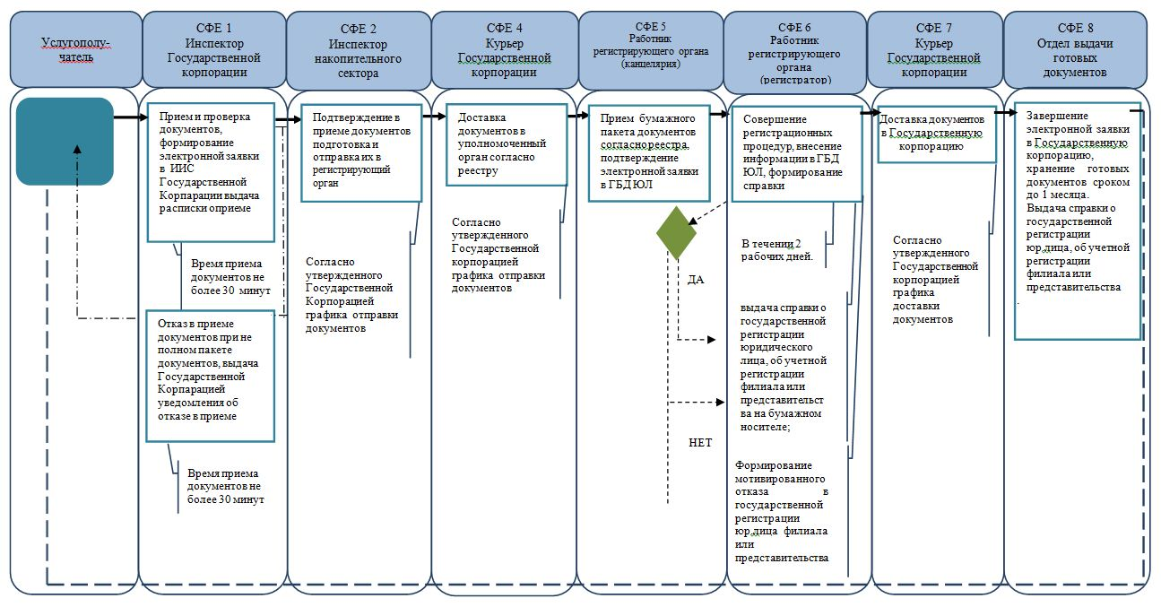

**\*При оказании услуги посредством Портала электронного правительства**

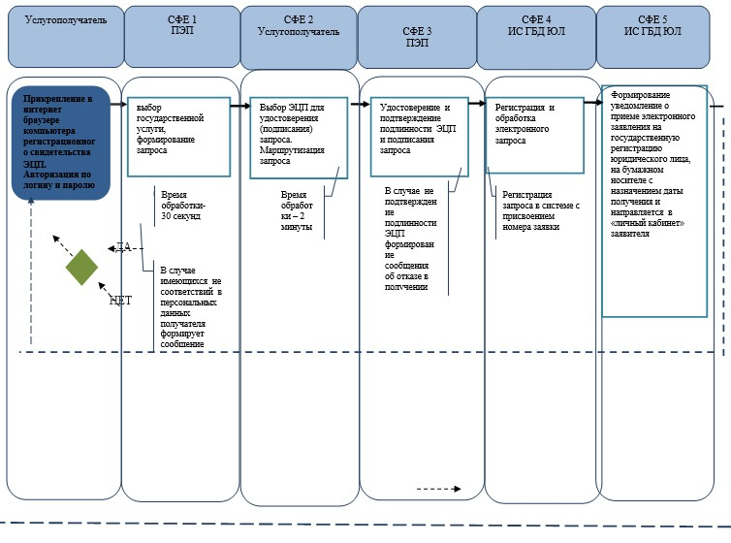

      *СФЕ - структурно-функциональная единица: взаимодействие структурных подразделений (работников) услугодателя, Государственной корпорации, веб-портала "электронного правительства";

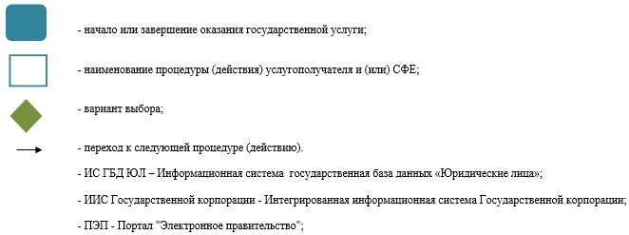

|  |  |
| --- | --- |
|  | Приложение 3 к приказу Министра юстиции Республики Казахстан от 31 июля 2019 года № 421 |
|  | Приложение 1 к регламенту государственной услуги "Государственная перерегистрация юридических лиц, учетная перерегистрация их филиалов и представительств" |

**Перечень структурных подразделений услугодателя, участвующих в процессе оказания государственной услуги и описание последовательности процедур (действий) между структурными подразделениями (сотрудниками с указанием длительности каждой процедуры)**

|  |  |  |  |  |  |  |  |
| --- | --- | --- | --- | --- | --- | --- | --- |
| Действия основного процесса (хода, потока работ) | | | | | | | |
| 1 | № действия (хода, потока работ) | 2 | 3 | 4 | 5 | 6 | 7 |
| 2 | Перечень структурных подразделений (работников) услугодателя | Накопительный отдел регистрирующего органа | Руководитель управления (отдела) регистрации юридических лиц | Ответственный сотрудник управления (отдела) регистрации юридических лиц | Руководитель регистрирующего органа | Управление (отдел) регистрации юридических лиц | Накопительный отдел регистрирующего органа |
| 3 | Описание последовательности процедур (действий) | Прием документов по реестру | Принимает и распределяет документы по реестру | Проведение правовой экспертизы учредительных и других документов, внесение сведений в Национальный реестр. Оформление проекта приказа и справки | Подписание приказа, справки | Оформление учредительных документов юридического лица, филиалов и представительств | Прием документов |
| 4 | Форма завершения (данные, документ, организационно-распорядительное решение) | Отправляет руководителю управления (отдела) регистрации юридических лиц | Определяет ответственного исполнителя | Направление проекта приказа на подписание руководству | Передача в управление (отдел) регистрации юридических лиц | Передача учредительных документов в накопительный отдел регистрирующего органа | Передача в накопительный отдел Государственной корпорации |
| 5 | Длительность каждой процедуры | 30 минут | 15 минут | 1 рабочий день, 10 рабочих дней, не позднее 1 месяца | 2 часа | 2 часа | 30 минут |

|  |  |
| --- | --- |
|  | Приложение 4  к приказу Министра юстиции Республики Казахстан от 31 июля 2019 года № 421 |
|  | Приложение 3 к регламенту государственной услуги "Государственная перерегистрация юридических лиц, учетная перерегистрация их филиалов и представительств" |

**Справочник бизнес-процессов оказания государственной услуги "Государственная перерегистрация юридических лиц, учетная перерегистрация их филиалов и представительств"**

**\*При оказании услуги через Государственную корпорацию**

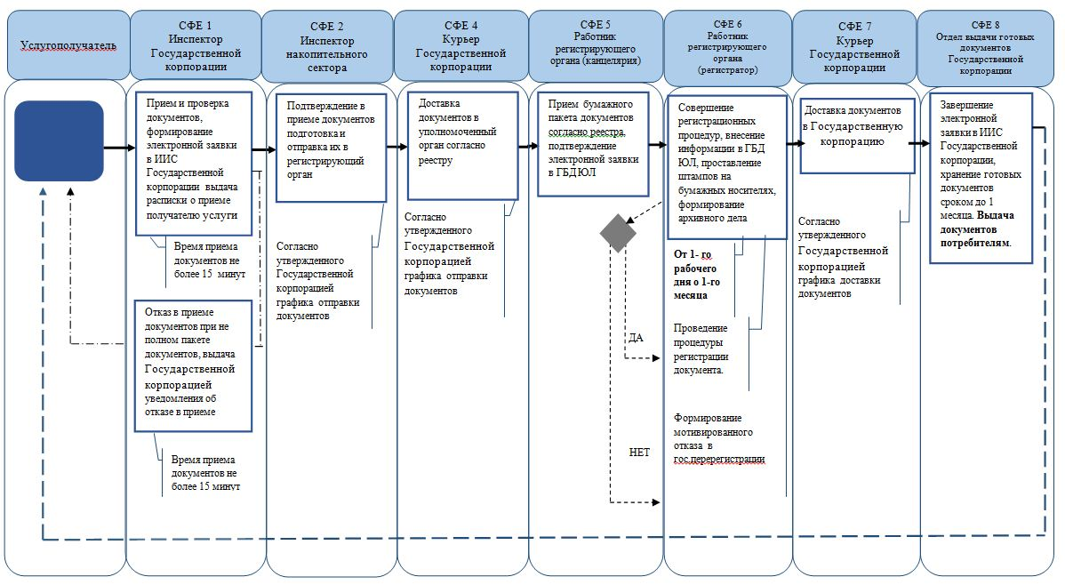

      *СФЕ- структурно-функциональная единица: взаимодействие структурных подразделений (работников) услугодателя, Государственной корпорации, веб-портала "электронного правительства";

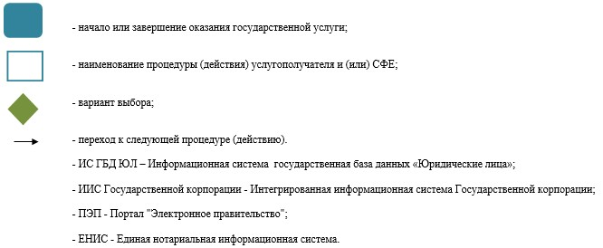

|  |  |
| --- | --- |
|  | Приложение 5 к приказу Министра юстиции Республики Казахстан от 31 июля 2019 года № 421 |
|  | Приложение 1 к регламенту государственной услуги "Выдача дубликата устава (положения) юридического лица, не относящегося к субъекту частного предпринимательства, а также акционерного общества, их филиалов и представительств" |
|  | Перечень структурных подразделений услугодателя, участвующих в процессе оказания государственной услуги и описание последовательности процедур (действий) между структурными подразделениями (сотрудниками с указанием длительности каждой процедуры) |

|  |  |  |  |  |
| --- | --- | --- | --- | --- |
| Действия основного процесса (хода, потока работ) | | | | |
| 1 | № действия (хода, потока работ) | 1 | 2 | 3 |
| 2 | Перечень структурных подразделений (работников) услугодателя и Государственной корпорации | Инспектор Государственной корпорации | Инспектор накопительного отдела | Инспектор накопительного отдела |
| 3 | Наименование действия (процесса, процедуры, операции) и их описание | Проверка полноты документов, прием | Расписывается в журнале | Составляет реестр |
| 4 | Форма завершения (данные, документ, организационно- распорядительное решение) | Регистрация в журнале и выдача расписки | Сбор документов | Отправка документов в накопительный отдел регистрирующего органа |
| 5 | Сроки исполнения | 15 минут | 2 раза в день | 2 раза в день |

|  |  |  |  |  |
| --- | --- | --- | --- | --- |
| Действия основного процесса (хода, потока работ) | | | | |
| 1 | № действия (хода, потока работ) | 4 | 5 | 6 |
| 2 | Перечень структурных подразделений (работников) услугодателя и Государственной корпорации | Накопительный отдел регистрирующего органа | Руководитель управления (отдела) регистрации юридических лиц | Управление (отдел) регистрации юридических лиц |
| 3 | Наименование действия (процесса, процедуры, операции) и их описание | Прием документов по реестру | Прием документов по реестру | Подготовка справки на подписание |
| 4 | Форма завершения (данные, документ, организационно- распорядительное решение) | Отправляет в управление (отдел) регистрации юридических лиц | Определяет ответственного исполнителя | Направление справки на подписание |

|  |  |  |  |  |  |  |  |
| --- | --- | --- | --- | --- | --- | --- | --- |
| 5 | Сроки исполнения | | 30 минут | | 15 минут | | 40 минут |
| 1 | | № действия (хода, потока работ) | | 7 | | 8 | |
| 2 | | Перечень структурных подразделений (работников) услугодателя и Государственной корпорации | | Руководитель регистрирующего органа | | Управление (отдел) регистрации юридических лиц | |
| 3 | | Наименование действия (процесса, процедуры, операции) и их описание | | Подписание справки | | Оформление справки | |
| 4 | | Форма завершения (данные, документ, организационно- распорядительное решение) | | Передает в управление (отдел) регистрации юридических лиц | | Передача учредительных документов в накопительный отдел | |
| 5 | | Сроки исполнения | | 2 часа | | 30 минут | |

|  |  |  |  |  |
| --- | --- | --- | --- | --- |
| 1 | № действия (хода, потока работ) | 9 | 10 | 11 |
| 2 | Перечень структурных подразделений (работников) услугодателя и Государственной корпорации | Накопительный отдел регистрирующего органа | Накопительный отдел Государственной корпорации | Отдел выдачи Государственной корпорации |
| 3 | Наименование действия (процесса, процедуры, операции) и их описание | Прием документов | Проверка исполненного материала согласно предоставляемому реестру | Проверка и прием исполненного материала согласно предоставляемому реестру |
| 4 | Форма завершения (данные, документ, организационно- распорядительное решение) | Передача в накопительный отдел Государственной корпорации | Прием по реестру | Внесение в компьютер |
| 5 | Сроки исполнения | 15 минут | 5 минуты | 3 минуты |

|  |  |  |
| --- | --- | --- |
| Действия основного процесса | | |
| 1 | № действия (хода, потока работ) | 12 |
| 2 | Перечень структурных подразделений (работников) услугодателя и Государственной корпорации | Оператор Государственной корпорации |
| 3 | Наименование действия (процесса, процедуры, операции) и их описание | Прием расписки и внесение в журнал |
| 4 | Форма завершения (данные, документ, организационно-распорядительное решение) | Выдача готового документа |
| 5 | Сроки исполнения | 3 минут |

|  |  |
| --- | --- |
|  | Приложение 6  к приказу Министра юстиции Республики Казахстан от 31 июля 2019 года № 421 |
|  | Приложение 1 к регламенту государственной услуги "Государственная регистрация внесенных изменений и дополнений в учредительные документы юридического лица, не относящегося к субъекту частного предпринимательства, а также акционерного общества, положения об их филиалах (представительствах)" |

**Перечень**  
**структурных подразделений услугодателя, участвующих в процессе оказания государственной услуги и описание последовательности процедур (действий) между структурными подразделениями (сотрудниками с указанием длительности каждой процедуры)**

|  |  |  |  |  |  |  |  |
| --- | --- | --- | --- | --- | --- | --- | --- |
| Действия основного процесса (хода, потока работ) | | | | | | | |
| 1 | № действия (хода, потока работ) | 2 | 3 | 4 | 5 | 6 | 7 |
| 2 | Перечень структурных подразделений (работников) услугодателя | Накопительный отдел регистрирующего органа | Руководитель управления (отдела) регистрации юридических лиц | Ответственный сотрудник управления (отдела) регистрации юридических лиц | Руководитель регистрирующего органа | Управление (отдел) регистрации юридических лиц | Накопительный отдел регистрирующего органа |
| 3 | Описание последовательности процедур (действий) | Прием документов по реестру | Принимает и распределяет документы по реестру | Проведение правовой экспертизы учредительных и других документов, внесение сведений в Национальный реестр. Оформление проекта приказа и справки | Подписание приказа, справки | Оформление учредительных документов юридического лица, филиалов и представительств | Прием документов |
| 4 | Форма завершения (данные, документ, организационно- распорядительное решение) | Отправляет Руководителю управления (отдела) регистрации юридических лиц | Определяет ответственного исполнителя | Направление проекта приказа на подписание руководству | Передача в управление (отдел) регистрации юридических лиц | Передача учредительных документов в накопительный отдел регистрирующего органа | Передача в накопительный отдел Государственной корпорации |
| 5 | Длительность каждой процедуры | 30 минут | 15 минут | 9 рабочих дней | 1 рабочий день | 2 часа | 30 минут |

|  |  |
| --- | --- |
|  | Приложение 7 к приказу Министра юстиции Республики Казахстан  от 31 июля 2019 года № 421 |
|  | Приложение 1 к регламенту государственной услуги  "Государственная регистрация прекращения деятельности юридического лица, снятие с учетной регистрации филиала и представительства" |

**Перечень**  
**структурных подразделений услугодателя, участвующих в процессе оказания государственной услуги и описание последовательности процедур (действий) между структурными подразделениями (сотрудниками с указанием длительности каждой процедуры)**

|  |  |  |  |  |  |  |  |
| --- | --- | --- | --- | --- | --- | --- | --- |
| Действия основного процесса (хода, потока работ) | | | | | | | |
| 1 | № действия (хода, потока работ) | 2 | 3 | 4 | 5 | 6 | 7 |
| 2 | Перечень структурных подразделений (работников) услугодателя | Накопительный отдел регистрирующего органа | Руководитель управления (отдела) регистрации юридических лиц | Ответственный сотрудник отдела регистрации юридических лиц | Руководитель регистрирующего органа | Управление (отдел) регистрации юридических лиц | Накопительный отдел регистрирующего органа |
| 3 | Описание последовательности процедур (действий) | Прием документов по реестру | Принимает и распределяет документы по реестру | Проведение правовой экспертизы учредительных и других документов, внесение сведений в Национальный реестр. Оформление проекта приказа и справки | Подписание приказа, справки | Оформление учредительных документов юридического лица, филиалов и представительств | Прием документов |
| 4 | Форма завершения (данные, документ, организационно-распорядительное решение) | Отправляет руководителю управления (отдела) регистрации юридических лиц | Определяет ответственного исполнителя | Направление проекта приказа на подписание руководству | Передача в управление (отдел) регистрации юридических лиц | Передача учредительных документов в накопительный отдел регистрирующего органа | Передача в накопительный отдел Государственной корпорации |
| 5 | Длительность каждой процедуры | 30 минут | 15 минут | 5 рабочих дней | 2 часа | 2 часа | 30 минут |

|  |  |
| --- | --- |
|  | Приложение 8  к приказу Министра юстиции Республики Казахстан от 31 июля 2019 года № 421 |
|  | Приложение 3 к регламенту государственной услуги "Государственная регистрация прекращения деятельности юридического лица, снятие с учетной регистрации филиала и представительства" |

**Справочник**  
**бизнес-процессов оказания государственной услуги "Государственная регистрация прекращения деятельности юридического лица, снятие с учетной регистрации филиала и представительства"**

**\*При оказании услуги посредством Портала электронного правительства**

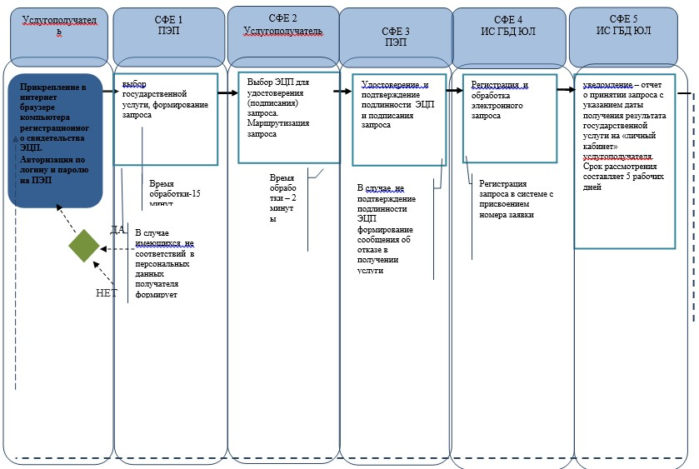

      СФЕ - структурно-функциональная единица: взаимодействие веб-портала "электронного правительства";

|  |  |
| --- | --- |
|  | Приложение 9 к приказу Министра юстиции Республики Казахстан от 31 июля 2019 года № 421 |
|  | Приложение 4 к регламенту государственной услуги "Государственная регистрация прекращения деятельности юридического лица, снятие с учетной регистрации филиала и представительства" |

**Справочник**  
**бизнес-процессов оказания государственной услуги "Государственная регистрация прекращения деятельности юридического лица, снятие с учетной регистрации филиала и представительства"**

**\*При оказании услуги через Государственную корпорацию**

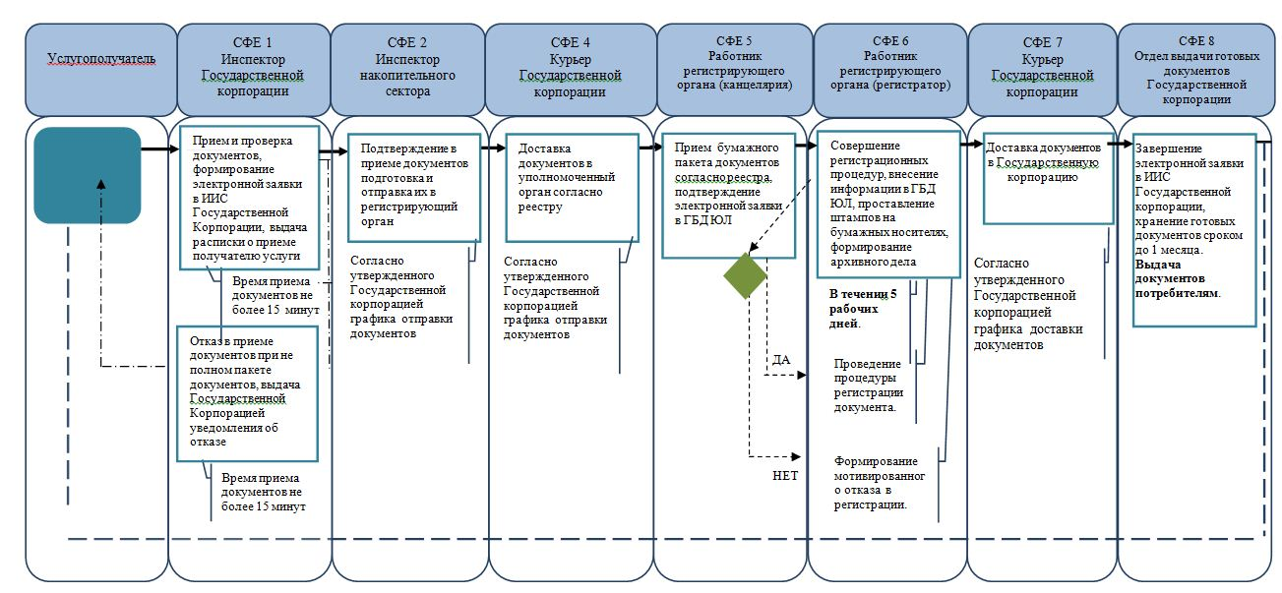

      СФЕ - структурно-функциональная единица: взаимодействие структурных подразделений (работников) услугодателя, Государственной корпорации, веб-портала "электронного правительства";

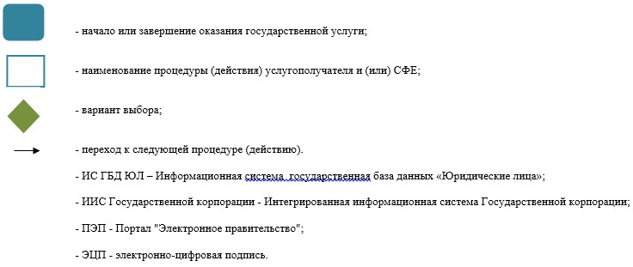

|  |  |
| --- | --- |
|  | Приложение 10 к приказу Министра юстиции Республики Казахстан от 31 июля 2019 года № 421 |
|  | Приложение 1 к регламенту государственной услуги "Выдача справки из Государственной базы данных |
|  | "Юридические лица" |

**Диаграмма функционального взаимодействия при оказании электронной государственной услуги через ПЭП**

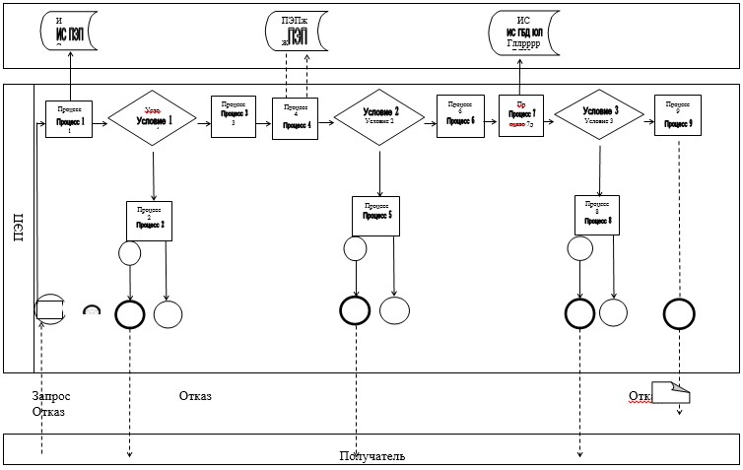

      Диаграмма функционального взаимодействия при оказании электронной государственной услуги через ПЭП

      Условные обозначения:

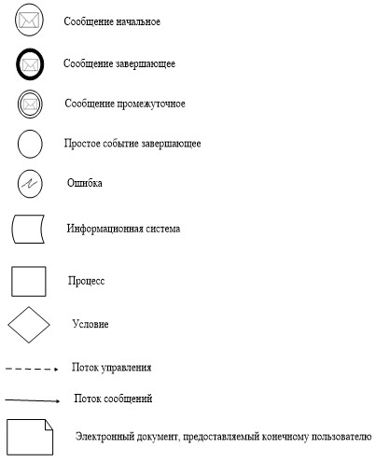

|  |  |
| --- | --- |
|  | Приложение 11 к приказу Министра юстиции Республики Казахстан от 31 июля 2019 года № 421 |
|  | Приложение 2 к регламенту государственной услуги "Выдача справки из Государственной базы данных "Юридические лица" |

**Справочник бизнес-процессов оказания государственной услуги "Выдача справки из государственной базы данных "Юридические лица"**

**\*При оказании услуги посредством Портала электронного правительства**

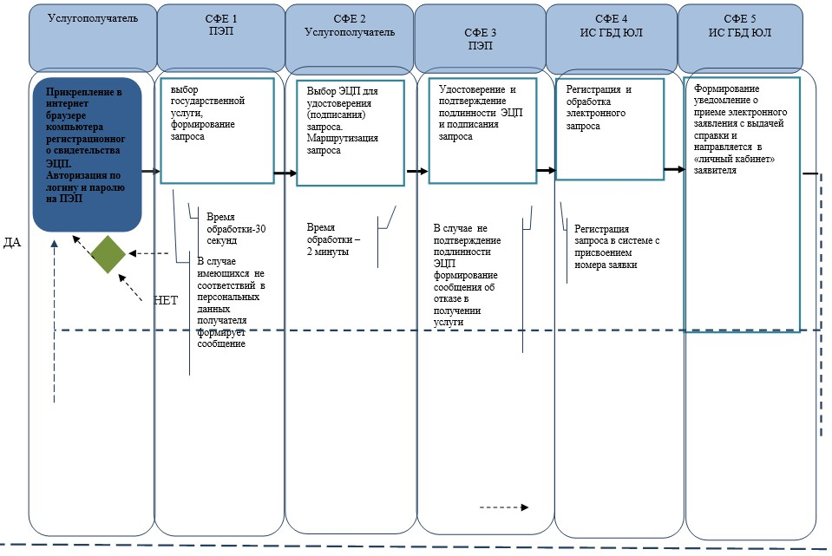

      *СФЕ - структурно-функциональная единица: взаимодействие веб-портала "электронного правительства";

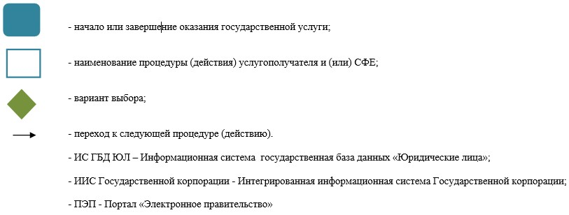

© 2012. РГП на ПХВ «Институт законодательства и правовой информации Республики Казахстан» Министерства юстиции Республики Казахстан